WAP v2.4需求文档v1.0

修订记录
文档版本号 | 修订日期 | 修订人 | 修订描述 | 审核人
1.0 | 2015.12.11 | 留敬读 |  | 廖步纬

目录

一、 公共部分 1
1、 注册页面 1
二、 兼客端 2
1、 岗位详情优化 2
2、 岗位详情样式（分享后） 2
3、 兼客首页 2

公共部分

注册页面
用户场景 | 用户进入WAP注册页面进行账号注册
功能描述 | - 如果用户未登录，点击报名或个人中心等图标（之前促发引导用户去登录），跳转到注册页面，当前大部分用户为首次进入，平台处于积累用户阶段，需优先展示注册页面，可参考知乎；  - 注册页面调整；  - 注册成功后直接登录跳转至之前进入的页面（例如从岗位详情）
输入/前置条件 | 用户进入WAP注册页面
需求描述 | 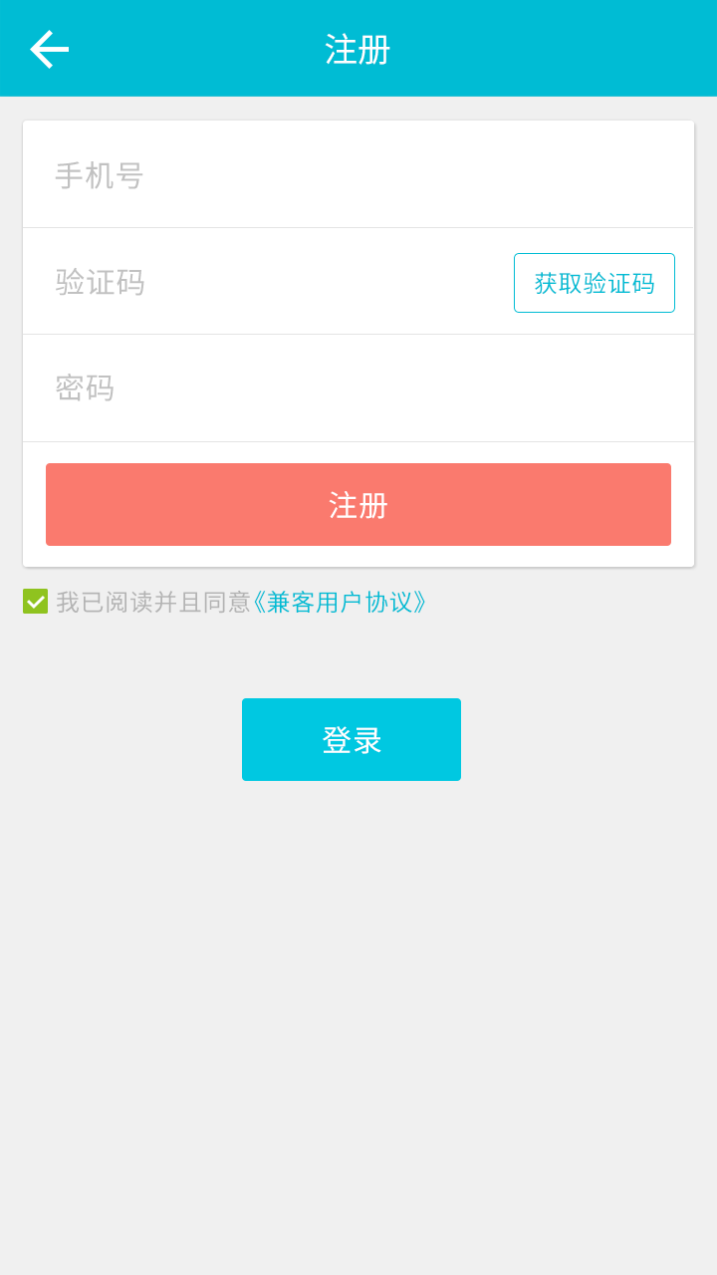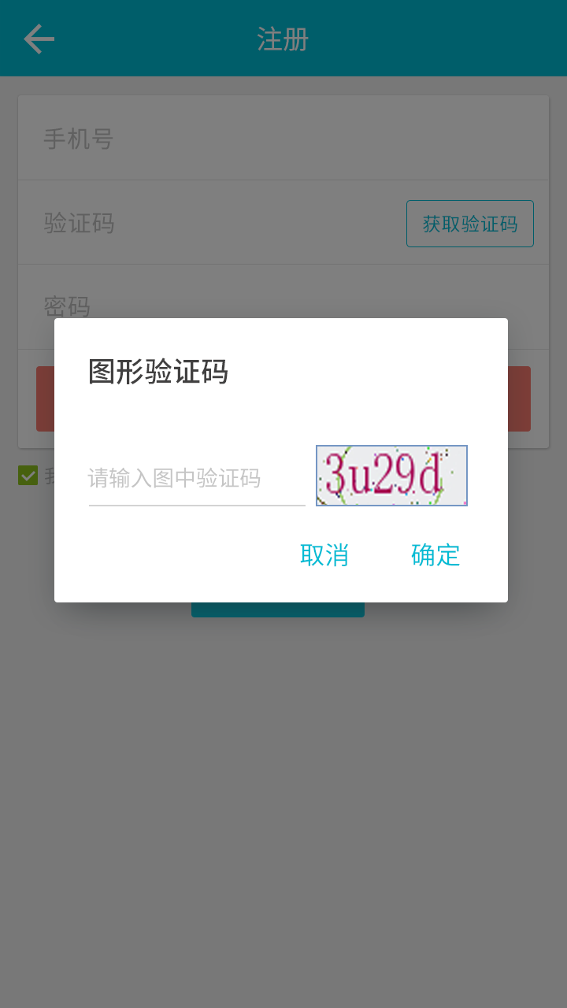  - 用户未登录状态，点击报名或个人中心图标，弹出弹窗，提示用户进行登录，用户点击「登录」跳转到注册账号页面，引导用户进行注册；  - 『账号注册』页面，从上到下内容栏顺序修改为手机号、密码（去掉确定密码栏）、验证码；  - 点击验证码后，弹出弹窗，让用户填写图形码，输入正确的图形码后，即可收到短息验证码；  【说明】请输入右侧图形码  【按钮】取消 确定  - 用户完成注册后，直接跳转至之前进入的页面。
输出/后置条件
补充说明

兼客端

岗位详情优化
用户场景 | 用户进入岗位详情查看岗位信息并报名
功能描述 | - 优化岗位详情页中广告栏，悬浮于岗位底部，增加曝光量；  - 报名按钮下方新增下载APP提示语；  - 有报名限制弹窗时，报名成功需返回岗位详情页面；
输入/前置条件 | 兼客进入岗位详情页面
需求描述 | 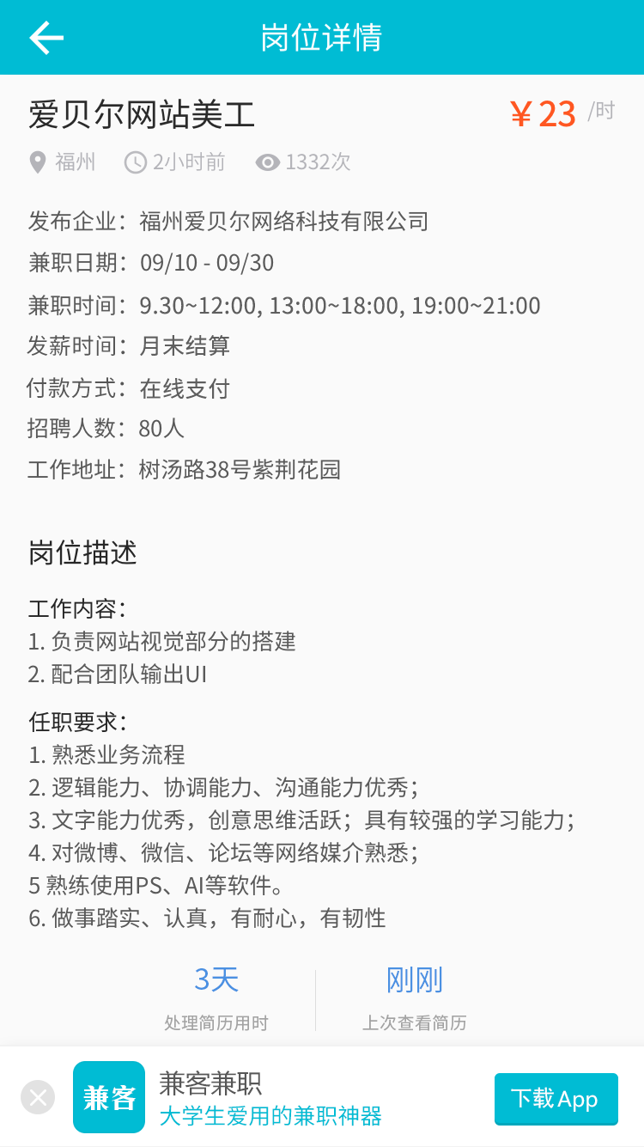  - 将岗位详情底部栏APP下载条目，优化为悬浮于底部的下载广告栏，增加曝光量，引导用户下载兼客兼职APP；  - 在报名按钮下方新增下载APP提示语：“报名后请及时下载兼客兼职APP接收岗位消息与在线工资”；  - 当岗位有报名限制时，兼客报名成功后需返回岗位详情页面。
输出/后置条件
补充说明

岗位详情样式（分享后）
用户场景 | 用户将岗位分享到社交网络中，兼客通过分享链接进入岗位详情
功能描述 | 新增快捷报名功能，用户无需登录或注册即可进行报名
输入/前置条件 | 兼客通过分享链接进入岗位详情页面
需求描述 | 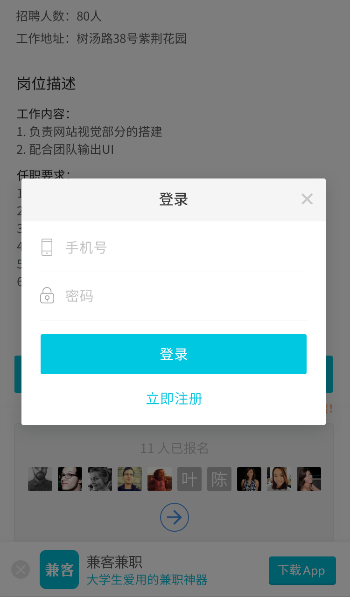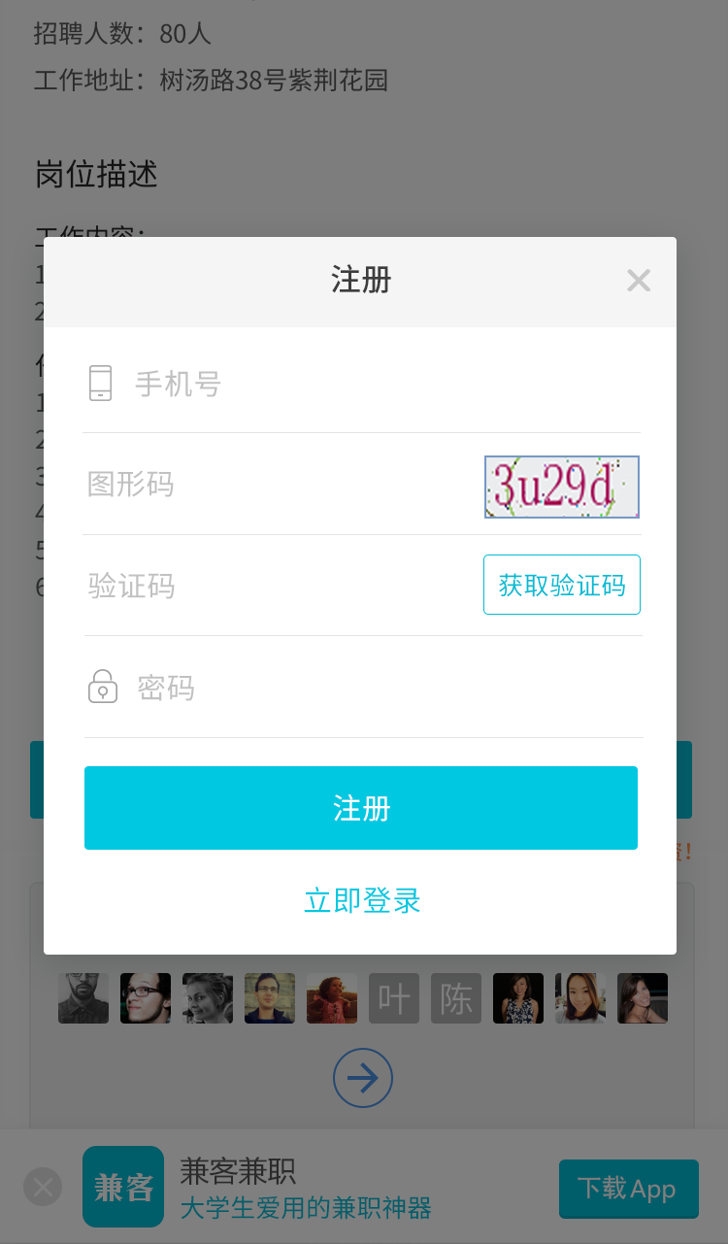  - 用户点击他人分享出来的岗位链接，以未登录的状态进入岗位详情页面，点击报名，弹窗让用户在该页面进行登录，用户可点击「立即注册」切换到注册页面；  - 如用户以登录状态进入岗位详情页，则弹窗不呈现；  - 登录成功后，则弹窗消失，停留于该岗位详情页，用户可继续报名；  - 若用户此时还没有兼客账号，注册成功后以登录状态进入该岗位详情页。
输出/后置条件
补充说明

兼客首页
用户场景 | - 兼客进入兼客首页浏览岗位
功能描述 | - 新增岗位热点标签；  - 浏览过的岗位变灰；
输入/前置条件 | 用户进入兼客兼职首页
需求描述 | 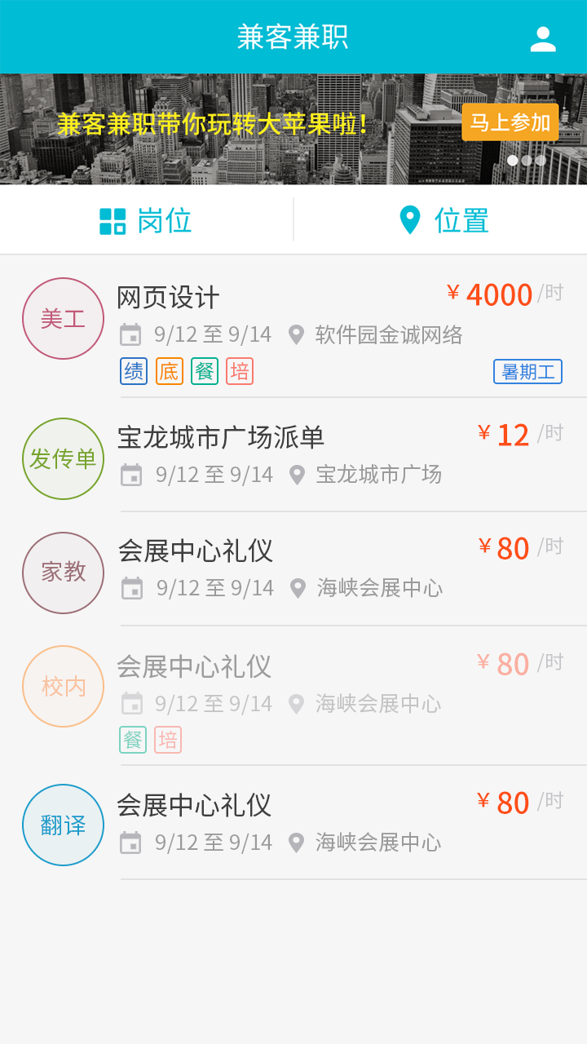  - 如果雇主发布岗位时选择「福利保障」或限制条件中选择「面试」、「性别」，首页岗位条目中相应显示这些条件的首个汉字（→UI）；  - 系统设定，用户浏览过的岗位变灰；
输出/后置条件
补充说明

